

REGRAS GERAIS DE GOVERNANÇA PARA A EXECUÇÃO INDIRETA DE ATIVIDADES FINALÍSTICAS DA AMAZUL

1. Objetivo
Estabelecer regras de governança para a execução indireta de atividades finalísticas da AMAZUL, compreendendo também atividades que demandem a utilização, pela contratada, de profissionais com atribuições inerentes às dos cargos integrantes do Plano de Cargos, Remuneração e Carreira (PCRC) da empresa, fixando limites e condições para a contratação de serviços de engenharia e correlatos voltados ao Programa Nuclear da Marinha (PNM), Programa de Desenvolvimento de Submarinos (PROSUB) e Programa Nuclear Brasileiro (PNB).

2. Alcance
Aplica-se a todos os setores da AMAZUL que conduzam contratações compreendidas nesta norma, com ênfase nas áreas que possuam maior interface com as Unidades Operacionais (UO) e com parceiros externos, notadamente a Diretoria Técnico-Operacional e a Coordenadoria-Geral de Negócios.

3. Referências
- Lei nº 13.303/2016;
- Lei nº 6.019/1974, com a redação das Leis nº 13.429/2017 e nº 13.467/2017;
- Decreto nº 9.507/2018; e
- Regime Próprio de Compras e Contratações da AMAZUL (RCA nº 25/2017).

4. Princípios
Os princípios que orientam a execução indireta de atividades finalísticas da AMAZUL, voltadas ao PNM, PROSUB e PNB, e que demandem a utilização, pela contratada, de profissionais com atribuições inerentes às dos cargos integrantes no PCRC da empresa, são os seguintes:

- Eficiência: a contratação deve representar o melhor emprego dos recursos disponíveis buscando melhor satisfazer a necessidade do projeto a que se refere, bem como do programa (PNM, PROSUB ou PNB) ao qual o projeto está vinculado.

- Economicidade: a contratação deve representar uma economia de recursos, materiais ou humanos, se comparada ao uso de recursos da AMAZUL, inclusive a contratação de empregados para o quadro permanente ou para o quadro temporário da empresa, cotejando-se as potencialidades e limitações de cada uma das alternativas, tais como custos de transação, eventual impacto em custos fixos da empresa, limitação de quantitativo de pessoal próprio, existência ou não de concurso público vigente, dificuldade de seleção de determinados profissionais, dentre outras.

- Razoabilidade: avaliada num aspecto amplo e em conjunto com os demais princípios, a execução indireta dessas atividades deve ser quantitativamente razoável e ponderada, mantendo-se assim uma proporção equilibrada entre o quantitativo de pessoal próprio e a força de trabalho externa. Sob o ponto de vista econômico, a razoabilidade será avaliada cotejando-se os custos diretos e indiretos estimados para a execução do projeto, em comparação com o resultado e benefícios pretendidos, observando-se as limitações impostas à empresa de contratação de pessoal próprio e o escopo do trabalho e considerando ainda que equipes de projetos de engenharia são, em grande parte, compostas por trabalhadores especializados (desenhistas, cadistas, engenheiros de projeto) por prazo determinado.

- Operacionalidade: a gestão administrativa dos contratos e a liderança/fiscalização técnica dos projetos a serem desenvolvidos mediante execução indireta devem ser de empregados do quadro da AMAZUL ou, se necessário, de profissionais com vínculo funcional permanente com órgãos e entidades abrangidos nas Unidades Operacionais, no âmbito do PNM, PROSUB ou PNB. Serão então objeto de execução indireta as atividades técnicas operacionais e/ou acessórias do projeto, jamais a sua gestão.

- Gestão do conhecimento e proteção de dados sigilosos: como empresa focada em Gestão do Conhecimento, tanto sob a perspectiva interna (retenção do conhecimento nos programas), como externa (gestão do conhecimento enquanto produto), é dever da AMAZUL, nessas contratações, adotar as cautelas necessárias para assegurar o controle de processos e de conhecimentos e tecnologias, eliminando o risco de perda de conhecimento com o fim do contrato de prestação de serviços. É necessário ainda que dados sigilosos dos programas tenham o seu devido tratamento, seja pelo não-compartilhamento dessas informações, seja pela adoção dos instrumentos legais adequados para resguardá-los.

- Garantia da qualidade e execução: nas licitações e contratos firmados pela AMAZUL para a execução de atividades finalísticas da empresa, voltadas ao PNM, PROSUB e PNB, serão estipulados critérios de qualificação técnica, de capacidade operacional, econômico-financeira e, quando pertinente, de formação/experiência dos profissionais a serem alocados no contrato, visando assegurar a máxima qualidade dos serviços prestados e a rigorosa observância às normas técnicas aplicáveis aos objetos contratados.

- Diligência administrativa nas Licitações, Contratos e Fiscalização: a AMAZUL adotará as melhores práticas administrativas para instruir as licitações e para celebrar e fiscalizar os contratos abrangidos por esta norma de modo a assegurar o correto dimensionamento e planilhamento do serviço, a seleção da proposta mais vantajosa e a conformidade administrativa e trabalhista na contratação. Os processos administrativos serão instruídos com matriz de risco, conforme dispõe a Lei nº 13.303/2016.

- Continuidade: a execução indireta das atividades finalísticas exige cautela redobrada em relação à gestão contratual, inclusive dos prazos dos contratos. A AMAZUL adotará as medidas necessárias para que não haja solução de continuidade.

5. Hipóteses de execução indireta
A execução indireta de atividades finalísticas da AMAZUL, compreendendo também atividades que demandem a utilização, pela contratada, de profissionais com atribuições inerentes às dos cargos integrantes do PCRC da empresa, serão necessariamente de caráter temporário, devendo enquadrar-se em pelo menos uma das hipóteses excepcionais previstas no art. 4º do Decreto nº 9.507/2018, e devidamente justificada nos atos convocatórios e processos licitatórios.

6. Regramento geral
Os processos administrativos atinentes às contratações previstas nesta norma deverão obedecer às disposições das normas expostas no item 3, “Referências”, destas Regras Gerais, devendo se observar, no mínimo, as seguintes diretrizes:

- Projeto: a contratação será precedida da abertura de projeto, junto ao Escritório de Gerenciamento de Projetos, mediante Termo de Abertura de Projeto específico, devendo-se observar as normativas internas referentes àquela área especializada da empresa.

- Planejamento: conforme art. 42 da Lei nº 13.303/2016, devem ser elaborados formalmente estudos técnicos preliminares que avaliem:
b.1) Aderência da pretendida contratação ao objeto social da AMAZUL, ao Planejamento Estratégico e ao Plano de Negócios;
b.2) Viabilidade técnica do projeto;
b.3) Viabilidade econômico-financeira do projeto, condicionando as contratações nele compreendidas aos recursos orçamentários necessários à sua execução;
b.4) Viabilidade administrativa de execução do projeto (recursos humanos e operacionais);
b.5) Proposição de modelo de negócios para a contratação – caso envolvam a coordenação e coexecução do projeto com parceiros abrangidos por Unidades Operacionais no âmbito do PNM, PROSUB e PNB, o modelo deverá fixar deveres e responsabilidades de cada uma das partes (por exemplo, responsabilidade pela elaboração de projeto básico, projeto executivo, planilhas, fiscalização, etc);
b.6) A definição, devidamente justificada, da necessidade ou não de se adotar cautelas para que assegurar o controle de processos e de conhecimentos e tecnologias; e
b.7) A definição, devidamente justificada, da necessidade ou não de se estabelecer instrumentos de proteção a dados ou informações sigilosas.
Nesta fase, colhidos todos os elementos de informação em relação ao planejamento, o projeto deverá ser submetido pelo Coordenador-Geral do Projeto à aprovação da Diretoria Executiva.
- Governança: designação formal, pelas autoridades competentes, da coordenação geral, técnica e administrativa do projeto, da área requisitante, da comissão de licitação (se for o caso) ou agente de licitação, da equipe de suporte à licitação e da equipe de fiscalização, adotando-se as cautelas necessárias para que os agentes designados para o encargo colateral tenham competência técnica e funcional para as suas respectivas funções. Para fins de ganho de escala, aproveitando o know-how já desenvolvido pelos profissionais e havendo possibilidade, uma mesma equipe deverá ser designada para mais de um projeto, valendo-se, inclusive, das rotinas administrativas da AMAZUL.
Caso envolvam a coordenação e coexecução do projeto com parceiros abrangidos por Unidades Operacionais no âmbito do PNM, PROSUB e PNB, a estrutura de governança das contratações será compartilhada, nos moldes a seguir delineados:
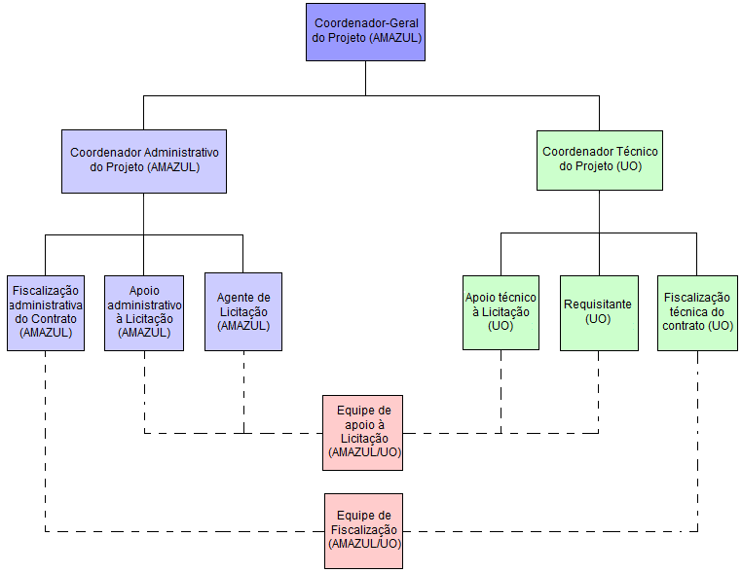

- Execução da licitação: as licitações, bem como nos casos de dispensa e inexigibilidade, deverão ser executadas conforme normas expostas no item “3”, Referências, destas Regras Gerais, buscando-se a seleção da proposta mais vantajosa e levando-se em consideração as peculiaridades do objeto licitado e da sua área de aplicação. Deve ainda observar os princípios da impessoalidade, da moralidade, da igualdade, da publicidade, da eficiência, da probidade administrativa, da economicidade, do desenvolvimento nacional sustentável, da vinculação ao instrumento convocatório, da obtenção de competitividade e do julgamento objetivo, considerando-se ainda à jurisprudência dominante nos órgãos de controle e a doutrina especializada.
- Gestão e fiscalização do contrato administrativo: a gestão e a fiscalização dos contratos administrativos serão realizadas conforme normas expostas no item “3”, Referências, destas Regras Gerais, com o acompanhamento ordenado e sistemático das atividades desenvolvidas pela contratada e reportes à Diretoria Executiva do andamento dos trabalhos, em periodicidade a ser definida no projeto. Eventual necessidade de aditamento, prorrogação ou celebração de novo contrato para continuidade do projeto deverá ser tratada com os seus Coordenadores, adotando-se as medidas cabíveis com a necessária antecedência a fim de evitar soluções de continuidade.

- Resultados: os resultados e lições aprendidas devem ser anotados no projeto, constituindo-se em subsídios para futuras contratações dessa natureza. O impacto e a efetividade dos projetos serão medidos com indicadores estabelecidos pelo Escritório de Gerenciamento de Projetos.

